Prijava neželjenog događaja nakon imunizacije

Da bi mogli poslati prijavu neželjenog događaja nakon imunizacije status Kontakta mora biti U radu. Klikom na dugme koje se nalazi na glavnoj formi Kontakt otvara se forma za slanje prijava.
Na lijevoj strani forme, u zaglavlju se prikazuju podaci o pacijentu (JMBG, ime, ime roditelja, prezime) kao i pregled prijava iz PZZ i SZZ za tog pacijenta i tu vrstu prijave (Slika 1).
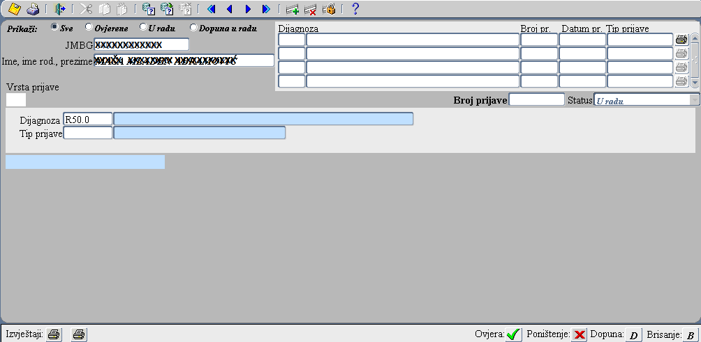
Slika 1.
U polju Vrsta prijave, pomoću funkcije F9 na tastaturi se sa liste vrijednosti bira šifra - 10 Prijava neželjenog događaja nakon imunizacije (NDNI). Pritiskom na tipku Enter na tastaturi otvaraju se polja za unos visine pacijenta u centimetrima i težine u kilogramima. Prilikom unosa brojnih vrijednosti u navedena polja kao decimalni separator potrebno je koristiti tačku, a ne zarez (npr. 25.5). Nakon unosa podataka o visini i težini, ponovnim pritiskom na tipku Enter na tastaturi otvara se obrazac za popunjavanje prijave NDNI (Slika 2).
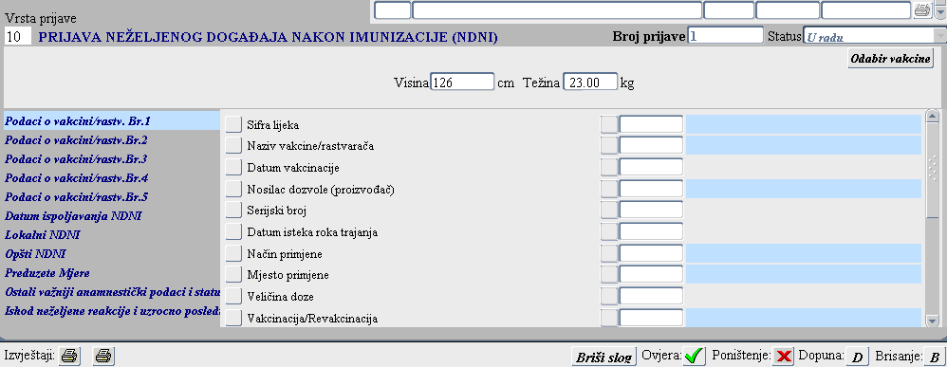
Slika 2.
Klikom na dugme , otvoriće se prozor sa podacima iz vakcinalnog kartona pacijenta (Slika 3).
Vakcine su prikazane po datumu primanja.
Na prikazanoj tabeli, sa desne strane, postoje dvije kolone (jedna od kolona ima oznaku "S" dok je druga kolona neoznačena) u kojima je moguć odabir vakcina čekiranjem polja.
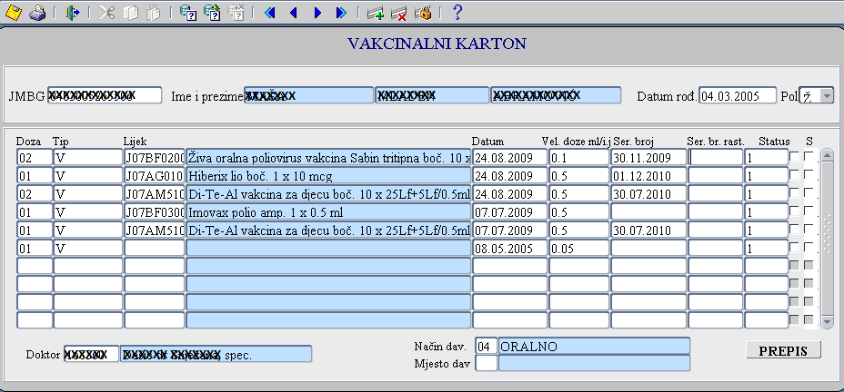
Slika 3.
Vakcina/vakcine za koju se sumnja da je izazvala neželjeni događaj (suspektna vakcina) označava se čekiranjem polja u obje kolone (i kolone sa oznakom "S" i kolone koja nema oznaku, kao što je prikazano na slici 4).
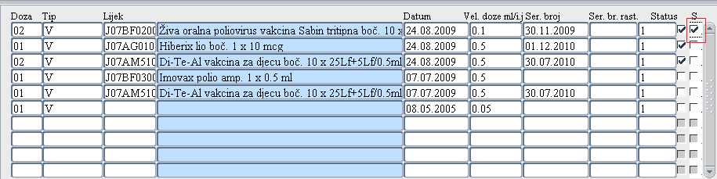
Slika 4.
Vakcine koje su bile u istovremenoj primjeni, a za koje se smatra da nijesu izazvale neželjeni događaj, označavaju se čekiranjem samo kolone koja nema oznaku "S" (kao što je prikazano na slici 5).
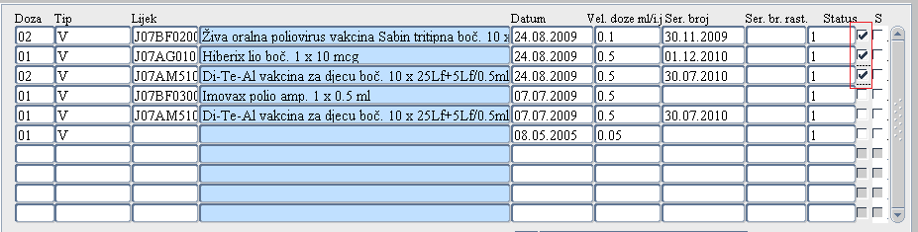
Slika 5.
Bar jedna od vakcina mora biti označena kao suspektna kako bi prijava bila uspješno poslata.
Klikom na dugme , prepisuju se podaci za označene vakcine iz vakcinalnog kartona. Najviše se može označiti pet vakcina. Ako se odabere više od pet vakcina prikazaće se poruka da ne može biti odabrano više od pet vakcina (Slika 6).
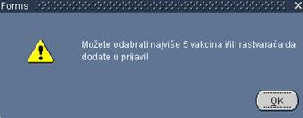
Slika 6.
Podaci će se na prijavi vidjeti pozicioniranjem na tab , kao i za naredne 4 vakcine, ukoliko su čekirane u vakcinalnom kartonu. Dakle ako je čekirano 5 vakcina one će se redom prenositi i upisivati u odgovarajuće tabove. Podaci o prvoj vakcini će popuniti parametre prvog taba, podaci o drugoj vakcini će popuniti parametre drugog taba i tako redom (Slika 7).
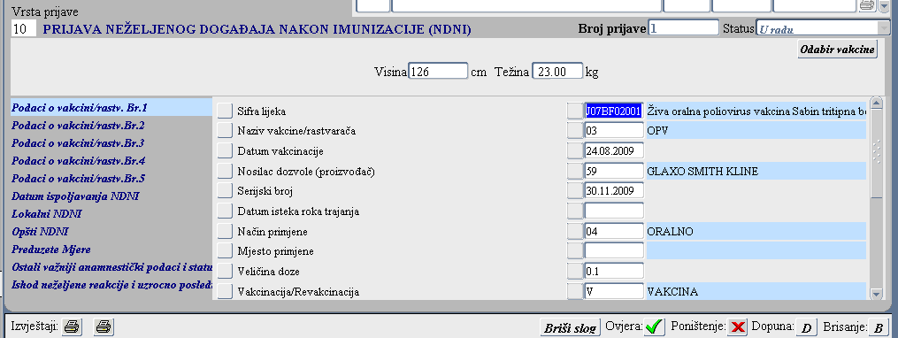
Slika 7.
Prepisani podaci iz vakcinalnog kartona u ovim poljima se ne mogu mijenjati osim podatka u polju Vakcina/IgG pod sumnjom (Slika 8):
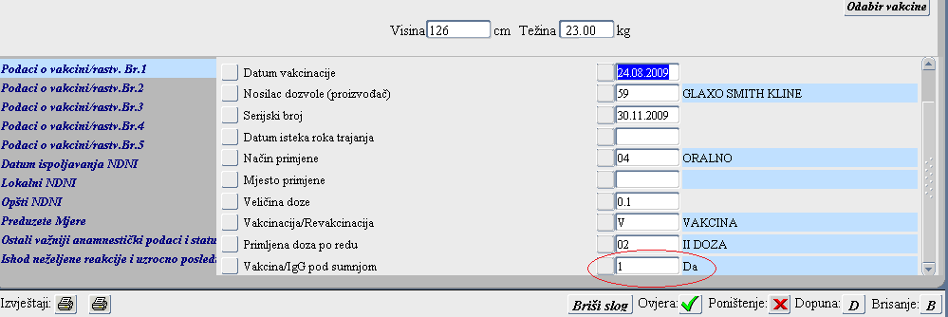
Slika 8.
gdje je moguće, sa liste vrijednosti pomoću tipke F9 na tastaturi, izabrati odgovarajuću opciju (ukoliko se radi o vakcini pod sumnjom a prilikom prepisa nije označena kolona sa oznakom "S" i obratno).
Unijeti podaci se snimaju klikom na tipku F10 na tastaturi ili na dugme , koje se nalazi na paleti sa alatkama u gornjem lijevom uglu forme.
Ako je nakon klika na dugme uočeno da je/su odabrane pogrešne vakcine, potrebno je, ponovo klikom na dugme , čekirati SVE vakcine (i vakcine pod sumnjom i vakcine u istovremenoj primjeni), jer se klikom na dugme vakcine ponovo prenose u prijavu od taba koji se odnosi na podatke o vakcini broj 1 pa sve do posljednje čekirane (maksimalno 5), tj. vakcine koje su prvi put čekirane a drugi put nisu, biće izbrisane.
Da bi se unio podatak o datumu ispoljavanja neželjenog događaja, na ljevoj strani se potrebno pozicionirati na tab , a zatim na desnoj strani unijeti datum koji mora biti formatiran na način DD.MM.GGG (Slika 9).
Slika 9.
Polje datum ispoljavanja NDNI je obavezno polje koje mora biti popunjeno kako bi prijava bila uspješno poslata.
Klikom na tab otvara se set podataka prikazan na slici 10:
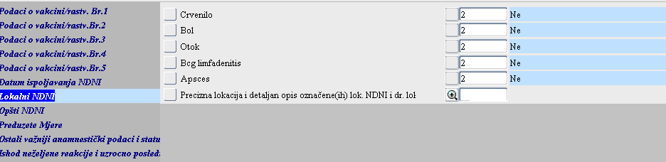
Slika 10.
Inicijalno su vrijednosti za sva polja označena sa Ne, a ukoliko je potrebno, moguće ih je izmijeniti izborom odgovarajuće opcije sa liste vrijednosti koja se pokreće pomoću tipke F9 na tastaturi. Izborom opcije Da i pritiskom na ENTER za neki od lokalnih NDNI, otvaraju se dodatna polja (Interval od momenta davanja vakcine do javljanja NDNI, Vrijeme trajanja NDNI, Prečnik u cm) gdje je potrebno upisati odgovarajuću brojnu vrijednost (časovi, cm) (Slika 11).
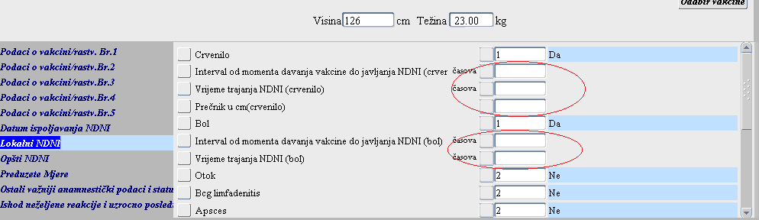
Slika 11.
Polje je polje za unos slobodnog teksta koje se može proširiti radi lakše vidljivosti klikom na dugme .
Napomene koje važe za tab važe i za tab (Slika 12).
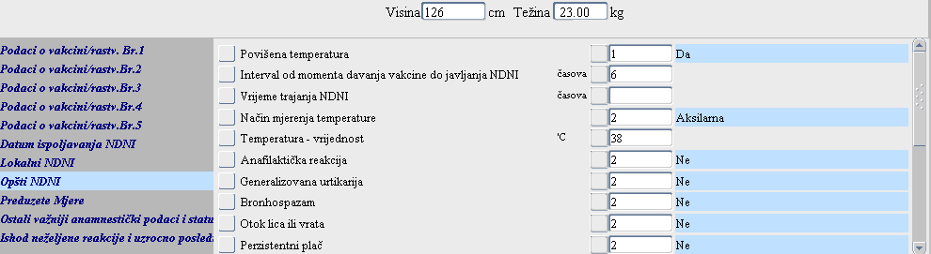
Slika 12.
Da bi se unio set podataka o preduzetim mjerama, na lijevoj strani se potrebno pozicionirati na tab , a zatim na desnoj strani popuniti prikazana polja na slici 13:
Slika 13.
Inicijalno su vrijednosti za sva polja označena sa Ne, a ukoliko je potrebno, moguće ih je izmijeniti izborom odgovarajuće opcije sa liste vrijednosti koja se pokreće pomoću tipke F9 na tastaturi. Ukoliko se u polju Izvršena hospitalizacija promijeni vrijednost u Da, otvaraju se dodatna polja za unos koja su prikazana na slici 14:
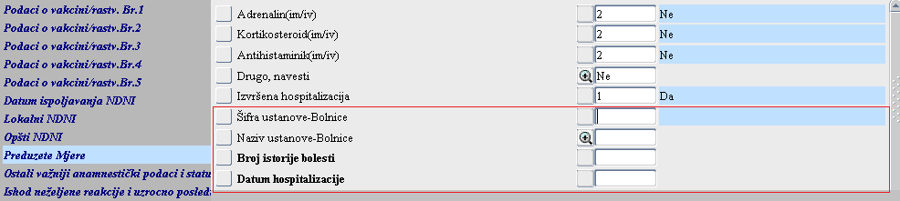
Slika 14.
a koja su obavezna za unos - Broj istorije bolesti i Datum hospitalizacije (ako šifra ustanove-bolnice nije na listi vrijednosti, potrebno je unijeti naziv ustanove-bolnice).
Da bi se unio set podataka o ostalim važnijim anamnestičkim podacima, na lijevoj strani se potrebno pozicionirati na tab .
Polje se popunjava odabirom sa liste vrijednosti koja se pokreće klikom na tipku F9 na tastaturi. Za unos više oboljenja/stanja, potrebno je samo kliknuti na znak plus , nakon čega će se otvoriti novo prazno polje za unos, kao što je prikazano na slici 15:
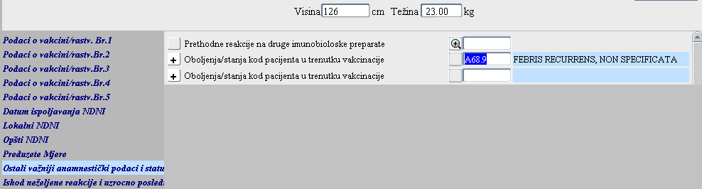
Slika 15.
Da bi se unio set podataka koji se odnosi na ishod neželjene reakcije i uzročno posljedičnu povezanost neželjenog dejstva i vakcine, na lijevoj strani se potrebno pozicionirati na tab , a zatim na desnoj strani unijeti podatake koji su prikazani na slici 16:
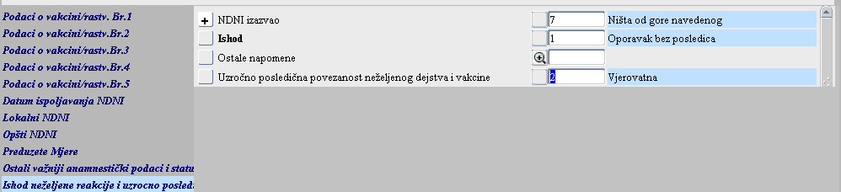
Slika 16.
U polje Ostale napomene, tekst se unosi ručno, a za ostala polja bira se jedna od opcija sa liste vrijednosti koja se pokreće klikom na tipku F9 na tastaturi. Polje Ostale napomene je predviđeno za unos podataka koji su po mišljenju zdravstvenog radnika od značaja za prijavu, a ne uklapaju se u ostala polja predviđena za popunjavanje. Takođe, zdravstveni radnik može u ovo polje unijeti i druge informacije, kojima može bliže pojasniti informacije koje su već navedene na prijavi. Klikom na znak plus u okviru polja NDNI izazvao, ovo polje se može umnožiti.
Polje Ishod je obavezno polje koje mora biti popunjeno kako bi prijava bila uspješno poslata.
Ukoliko je u toku popunjavanja prijave, došlo do greške prilikom unošenja podataka, klikom na dugme moguće je izvršiti automatsko brisanje cjelokupnih podataka koji se odnose na jedan tab, npr. svi podaci vezani za Lokalne NDNI nijesu tačni i sl.
Takođe, prije ovjere moguće je obrisati i cijelu prijavu pomoću dugmeta 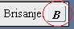 (uslov je da je prijava sa statusom U radu ili Dopuna u radu).
Nakon unosa i čuvanja svih podataka, potrebno je ovjeriti prijavu, klikom na dugme , čime se vrši elektronski prenos prijave u CALIMS i IJZCG.
Ukoliko je prijava greškom ovjerena omugućeno je i njeno poništenje kako bi se moglo nastaviti sa daljim unosom. Poništenje prijave se vrši klikom na dugme .
Takođe, ostavljena je i mogućnost dopune prijave koja se vrši klikom na dugme . Na taj način kreira se nova verzija iste prijave pri čemu se automatski prepisuju svi podaci sa stare verzije prijave. Nakon toga treba izmijeniti željene podatke i ponovo izvršiti ovjeru prijave klikom na dugme .
Nakon ovjere prijave klikom na dugme prijava se može odštampati u cilju provjere podataka koji su unešeni i za eventualne potrebe arhive pri čemu štampanu verziju prijave nije potrebno slati CALIMS i IJZCG.

